Bonjour,
J’espère que tu as passé de bonnes vacances et que tu vas bien. Je te souhaite une bonne reprise de l’école à la maison.
En français, ce sont des révisions. Tu peux les faire directement sur l’ordinateur, ou bien, par écrit, sur la feuille imprimée, ou encore mieux (oui, oui, mieux et non pas pire…) sur ton cahier du jour.
En géométrie, tu t’entraines à tracer un carré et tu reproduis une figure.
En anglais, on fait le point sur le drapeau du Royaume-Uni (United Kingdom (king= roi))
Tu peux colorier les mots de vocabulaire en bas de la leçon.
Tu commences par regarder la vidéo. Si la cadence de la langue anglaise te déconcentre, regarde une première fois la vidéo sans le son, puis une seconde fois avec le son. Tu peux faire pause ou retour arrière si tu en as besoin, n’hésite pas. Ensuite, tu lis la fiche de leçon en même temps que tu la complètes.
Il te faudra colorier la carte et la légende avec 4 couleurs différentes que tu choisiras (une couleur en légende pour England et tu colories l’Angleterre de la même couleur sur la carte, une seconde couleur en légende et sur la carte pour Wales…). Pour finir, tu colories le drapeau anglais (que l’on appelle « Union Jack ») en bleu et rouge.
En géographie, je lis la leçon sur les océans et les continents.
Si on en a envie et qu’on en a la possibilité, on en profite pour faire un peu de sciences en regardant la vidéo C’est pas sorcier « La Terre et ses deux hémisphères ». Et pour finir, tu peux répondre aux questions du quizz.
Bonne reprise, bon courage.
Have a nice day !
Fanny

A l’attention des parents,
Pour ceux qui n’auraient pas la possibilité d’imprimer la leçon d’anglais, je vous la transmettrai lorsque nous nous reverrons.

Ecris la date en anglais :
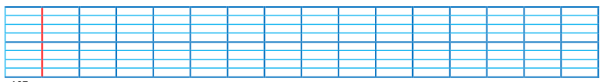

BONUS FCAULTATIF Géographie géométrie
The Union Jack

- Conjugaison

Complète ces phrases en conjuguant les verbes au passé composé

Nous plusieurs de vos amis. (rencontrer)
Elle le match avec attention. (regarder)
J’ le train. (prendre)

Ils tous les obstacles. (franchir)
Vous votre équipe. (choisir)
La vague le château de sable des enfants. (démolir)
La couturière mon pantalon. (raccourcir)

(CM2 et CM1 qui en ont envie)
Elles arriver les premières. (arriver)
Son équipage et lui jusqu’aux Indes. (parvenir)
L’encre de l’enveloppe violette au fil du temps. (devenir)
Mon frère ébahi par le récit de ces aventures. (rester)

- Grammaire

Les Compléments De PHrase (CDPh) sont déplaçables, supprimables et répondent aux question où? / Quand? / Comment (à ne pas confondre avec les adjectifs) / dans quel but.

Réécris ces phrases en déplaçant le complément de phrase. Attention à la ponctuation.

Il dévale la pente pendant de longues minutes.

Pendant la fête de l’école, il y aura une tombola.

Tu dois finir tes devoirs avant le dîner.

Dans chaque phrase, souligne le Complément De Phrase.

À midi, le peintre part se promener en forêt.
Elle aime marcher à l’aube des sentiers obscurs.
Sous les bûches, le feu couve durant des heures.

- Vocabulaire

Écris le nom générique de chaque liste.
ski, tennis, football, cyclisme, judo sport
ail, artichaut, asperge, carotte, céleri ____________________
ananas, banane, citron, fraise, melon ____________________
saumon, colin, cabillaud, morue, thon ____________________
lit, table, chaise, armoire, fauteuil ____________________
Belgique, France, Espagne, Allemagne ____________________

Écris le nom générique correspondant à chaque nom particulier.
Exemple : pantalon vêtement
abricot ________________
vipère ________________
poireau ________________
platane ________________
cheval ________________
rose ________________

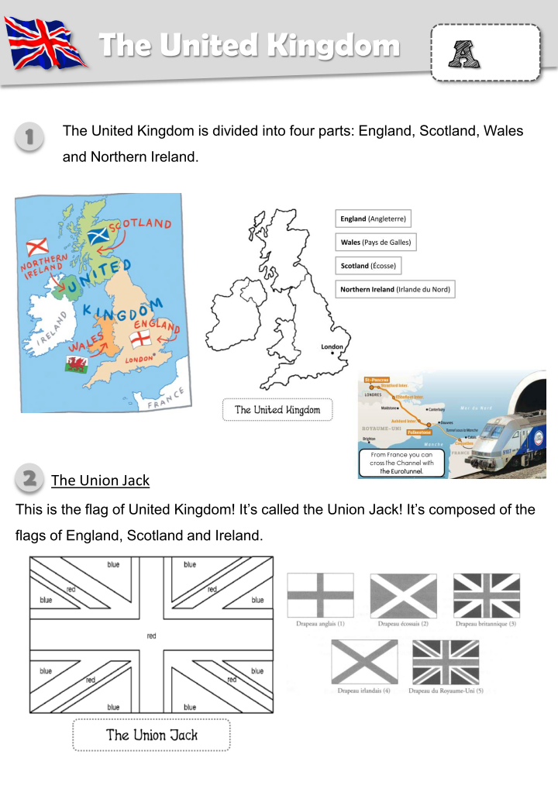
Seule l’Irlande du Nord fait partie du Royaume-Uni. L’Irlande, quant à elle, ne fait pas partie du Royaume-Uni, ne la colorie pas.
king  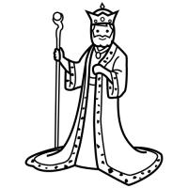 | queen  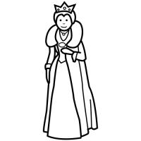 | flag  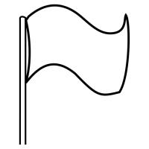
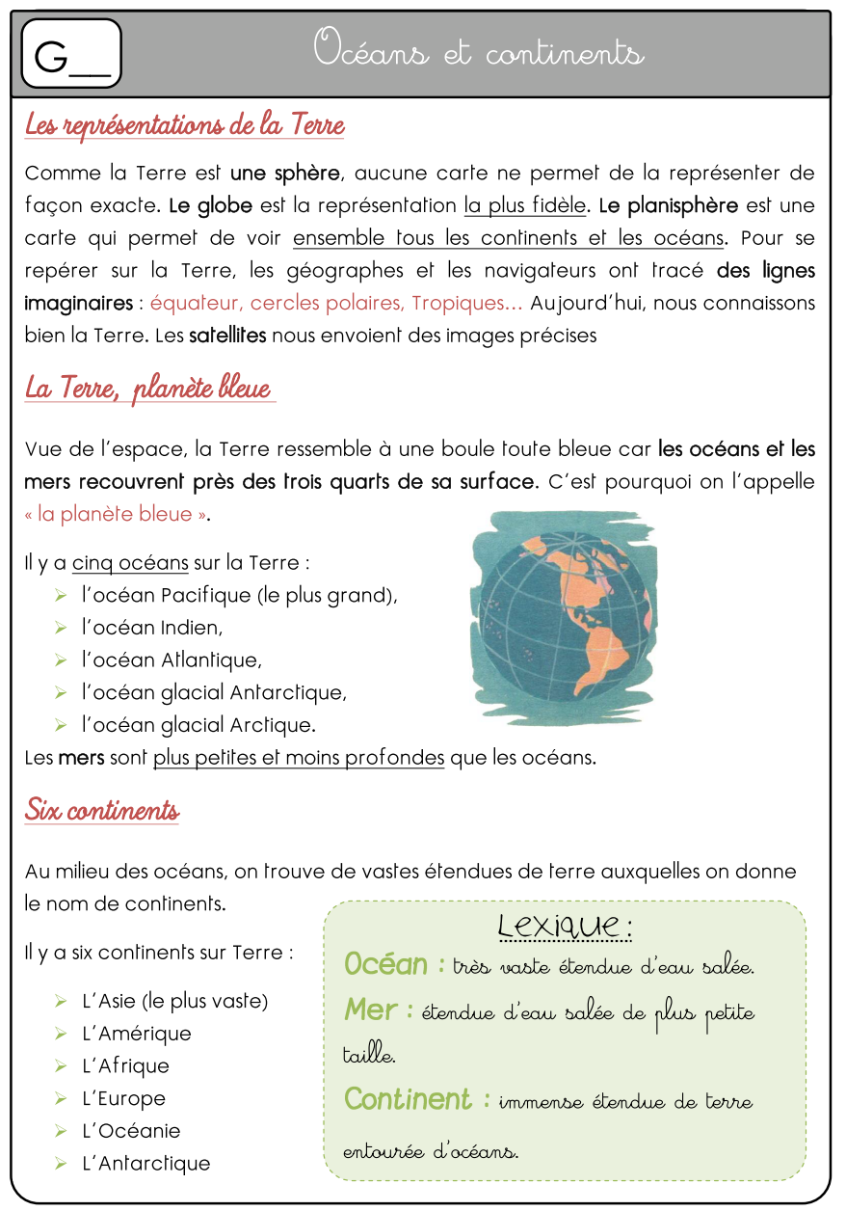

FACULTATIF

